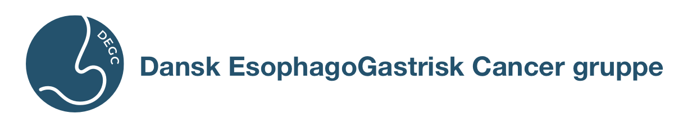

Ekstraordinært bestyrelsesmøde
d. 15.11.2022 kl. 20-21
Til stede: Rajendra Garbyal, Thomas Skårup Kristensen, Mette Siemsen, Morten Ladekarl, Mette Yilmaz, Alan Ainsworth, Niels Katballe, Sarunas Dikinis, Lene Bæksgaard Jensen, Marianne Nordsmark, Frederik Helgstrand, Michael Achiam, Lars Møller, Stine Kramer, Daniel Kjær
Udeblevne: Jakob Holm, Helle Anita Jensen
Referent: Dinah Aagaard

Agenda
Godkendelse af referat

Referat

Der er indkaldt til ekstraordinært bestyrelsesmøde med henblik på at godkende referat fra DEGC-bestyrelsesmødeinternat d. 15.9.2022. Det udsendte referat havde visse mangler, hvormed flere medlemmer ikke kunne godkende det.
Det tilføjes af Marianne Nordsmark og Lene Bæksgaard Jensen at der samtidig er behov for gennemgang af vedtægter, som blev som blev sendt ud før bestyrelsesmødet. Derudover er der fra onkologernes side et ønske om øget transparens mht. udpegningsprocedure, der er i overensstemmelse med RKKP. Det anses som et problem at nye medlemmer er udpeget som en mindre databasestyregruppe uden vedtægterne har været på plads først. Det har haft uheldige konsekvenser for onkologerne, eftersom et medlem har nu har trukket sig. Dvs. der er et problem ift. databasestyregruppen, som bør diskuteres evt. med hjælp fra de to udkast til vedtægter som blev sendt med ud på mødeindkaldelsen fra sidst. De manglede ikke meget, men skal færdigarbejdes og integreres til et udkast til vedtægter. Der efterspørges retningslinjer for konflikthåndtering/håndtering af uenigheder.
Fra Onkologi gruppens side blev der efterspurgt klare regler, særligt vedrørende: Hvem udpeger formand? Hvordan er forankringen? Hvem sidder i gruppen? Hvem godkender indikatorer? Der er desuden behov for spilleregler ift. når der opstår konflikter.

Databasestyregruppen
Til bestyrelsesinternat var vedtægter oppe til diskussion uden at der blev opnået en endelig konklusion. Der blev efterspurgt en slanket databasestyregruppe, da der var ønske fra flere sider om at færre medlemmer skulle være involveret i godkendelse af årsrapporten for dermed at sikre en smidig og hurtigt arbejdende gruppe. Denne nye slankede databasestyregruppe blev udpeget på bestyrelsesmødet.
Alan Ainsworth havde som leder af databasestyrelsen fået opfattelse af, at de udpegede navne til den nye databasestyregruppe, var blevet officielt udpegede. Den videre udarbejdelse af paragraffer var forventet at gøres undervejs. Alan har følt et vist pres fra RKKP til at holde formøde for diskussion af årsrapporten, for at finde ud af hvilke tabeller der skal laves. Mødet ligger nu den 12. januar. Det besluttes at den tidligere databasestyregruppe indkaldes i stedet og Lise Thorsen og Jon Bjerregaard må meddeles at formalia ikke var på plads og derfor ikke må deltage.
Onkologigruppen efterspurgte herefter en formalisering af ansøgningsprocessen til databasestyregruppen, fremfor intern udpegelse. Der blev foreslået en ansøgningsproces med et 5 linjers CV og en beskrivelse af, hvorfor ansøgeren ønsker at være medlem.
Der argumenteres af flere andre grupper at det bliver en for bureaukratisk proces. Især da der er tale om en lille gruppe, der stort set alle kender hinanden. Desuden er opfattes det af flere at bestyrelsen er det besluttende organ.
Flere argumenterer for, at det er dobbeltarbejde at udpege til både bestyrelse og databasestyregruppe, og der diskuteres hvorvidt der bør være et komplet overlap af medlemmerne. Onkologigruppen har dog et ønske om at få særligt Lise Thorsen ind, som ikke er en del af bestyrelsen eller DMCG’en.
Onkologigruppen efterspørger herefter regler om hvilken type medlemmer der kan udpeges, behov for at det står i vedtægterne at mindst to onkologer er med i databasestyregruppen. Det skal nedfældes hvor mange kirurger, onkologer og eksterne der skal være med.
Mødekultur
Behov for strammere mødekultur med konklusioner på hver dagsorden, med fast agenda og referat sendt ud 2 dage efter.
Formanden for DEGC Michael Achiam vil sørge for at der fremover ligger et akkurat referat og der må dernæst være 5 dage til at kunne kommentere på det
Retningslinjeinternat
Retningslinjemødet foregår d.1.-2. december på ParkInn ved Femøren. Mødet d. 1. december starter kl. 10. Den 2. december kl. 8
Formål: At mødes og diskuterer de enkelte retningslinjer, som eventuelt kunne godkendes på mødet
Mødet skal bestyres af næstformanden: Marianne Nordsmark. Marianne Nordsmark og Michael Achiam udarbejder dagsorden.
Der foreslås forskellige mødetider, afhængig af arbejdsgruppen. Nogle kan møde kl. 10 i arbejdsgrupperne, andre møder kl. 13 til fælles diskussion.
Andre fremtidige møder:
Der må indkaldes til et nyt møde i omkring marts måned, hvor der kigges på vedtægterne og vedtægtsændringsforslag.

